CENTRO ESCOLAR ALBATROS 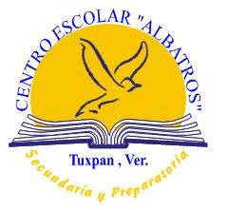
GUIA SEGUNDO PARCIAL DEL PRIMER TRIMESTRE DE EDUCACION TECNOLOGICA, PRIMER GRADO VERDE Y BLANCO, 10 DE NOVIEMBRE DEL 2023.
- La tecnología como campo de conocimiento.
- ¿De qué tipo de producto tecnológico se trata?
- La diversidad de productos tecnológicos para resolver problemas.
- Los productos tecnológicos que aportan las diferentes tecnologías.
- El papel de la tecnología en la sociedad.
- Los recursos de nuestro medio para responder a las necesidades humanas.
- Progreso social con ventajas y desventajas de la tecnología.
- La resolución de problemas técnicos y el trabajo por proyectos en los procesos productivos.
- ¿Cómo empezamos un proyecto?
- ¿Cuáles son sus etapas?
- Desarrollen un proyecto artesanal.

